**Câu 1:**

_ Cây bao trùm:

+ Cho đồ thị liên thông G = (V, E), V là tập đỉnh, E là tập cạnh của G

+ Nếu T = (V, E’), với E’ là con của E, và T là 1 cây (có nghĩa T không có chu trình)

Thì ta nói T là cây bao trùm

_ Ví dụ:

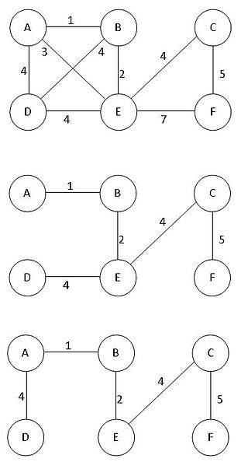

_ Cây bao trùm tối tiểu:

+ Cho G = (V, E) là 1 đồ thị có trọng số

+ T là cây bao trùm tối tiểu khi:

w(T) = min{w(T)/T $∈$ Sp(G))

w(T): Tổng trọng số các cạn trên cây T

Sp(G): là tập tất cả các cây bao trùm trên G

Cây bao trùm tối tiểu là 1 cây bao trùm, có tổng trọng số là tối tiểu trên tập các cây khung Sp(G)

**Câu 2:**

Đồ thị & Cây bao trùm

_ Giống nhau: đều có tập đỉnh (V), tập cạnh E

_ Khác nhau: cây bao trùm - nếu T = (V, E’), với E’ là con của E, và T là 1 cây (có nghĩa T không có chu trình)